97學年度海外聯合招生委員會
澳門地區招生宣導說明會
暨海外聯招試務座談
工作報告書
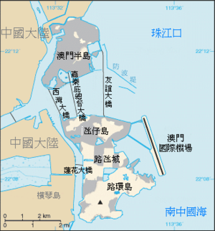

服務機關：國立暨南國際大學
職 稱：教務處海外聯招專任助理
姓 名：李雪嘉
派赴國家：澳門
出國報告：97年2月21日至22日
報告日期：97年5月8日

97學年度海外聯合招生委員會

赴澳門地區辦理招生宣導暨海外聯招試務座會出國報告

摘 要
為宣導政府招收港澳生回國升學政策、輔導措施、回國升學申請作業程序及其應注意事項，藉著與澳門考區共同舉辦留台宣導說明會，使澳門學生對國內大學有更多瞭解的機會；並實地訪查澳門地區辦理試務工作面臨之困難，進行雙向溝通，以改進海外聯招會招收港澳學生的各項措施。此行由中台科技大學校長陳富都領隊與國立台灣大學副校長陳泰然、國立暨南國際大學蘇教務長玉龍、國立臺灣師範大學企劃組組長黃純敏、國立臺灣師範大學僑先部教務副主任沈宗憲、國立暨南國際大學海外聯招會李雪嘉助理等一行六人，赴澳門舉辦招生宣導說明會暨海外聯招試務座談會，以爭取更多更優秀的澳門學生回台升讀大學、研究所。
宣導說明會於2月22日在各校舉行，並將團員分為AB兩組(A組:陳富都校長領隊、蘇玉龍教務長及黃純敏組長；B組:陳泰然副校長領隊、沈宗憲副主任及專任助理李雪嘉)，A組前往海星中學、慈幼中學及粵華中學進行宣導活動；B組至聖羅撒、聖若瑟中學及培正中學進行宣導活動，各場次出席人數均達200至300人故共計吸引千餘名應屆高中畢業生出席。現場除播放台灣各大學現況及海外聯招（粵語版）簡介之ＶＣＤ說明來台求學所需注事項及生活型態外，並由隨行團員輪流就其業務所管向與會者詳加說明。且於問與答時多與學生互動回答學生所提之來台升學申請事項、獎學金及來台後生活等各項問題。
目 錄

- 組團緣起2-3
- 組團目的3
- 宣導行程3-4
- 成員名單4
- 辦理方式4-6
- 招生宣導參考資料
(一) 海外聯招規模一次報名.多元選擇6
(二) 公私立大學學雜費徵收標準學費便宜‧生活易 7
(三) 聯招測驗成績優異獎學金7
(四) 清寒僑生助學金及僑生獎學金獎助優渥‧種類多7
(五) 聯招會作業程序及申請僑生注意事項7-10
- 心得10-11
- 附錄
(一) 活動剪影 12-13
(二) 意見交換彙整14

一、組團緣起
「海外聯合招生委員會」（以下簡稱「海外聯招會」）依據香港澳門居民來台就學辦法，制定招生辦法及招生簡章，負責辦理海外僑生（含港澳生）之聯合招生試務分發作業。
依據招生簡章，澳門考區係委託澳門試務委員會（主要工作成員為留台同學，召集人為梁金泉先生）肩負起受理報名、資格初審（資格複審由教育部大陸工作小組及境管局負責）、考生造冊、製作准考證、安排及分配試場、監考、以及考後閱卷、登錄成績等試務工作；海外聯招會則負責測驗試題之命題，並於測驗當日派員督導考區試務工作之進行，試後聯招會於收到成績登錄原始資料，始依據申請學生成績、志願及校系分配名額分發，其錄取名單及分發通知書則請澳門試務委員會轉交錄取各生。
再者，港澳地區向來是海外聯招會申請人數較多的地區，佔全球回台讀大學僑生總人數約三分之一左右。近年來，港澳地區申請人數亦多有增長，尤以澳門考區人數急速增加，以96學年度為例，申請人數已近二千人（如下表）。

歷年來澳門地區申請海外聯招會人數
人數  學年度 | 申請人數
人數  學年度 | 中五生 | 中六生 | 總計
91學年度 | 135 | 815 | 950
92學年度 | 107 | 908 | 1015
93學年度 | 132 | 1119 | 1251
94學年度 | 130 | 1163 | 1293
95學年度 | 118 | 1359 | 1477
96學年度 | 160 | 1833 | 1993

澳門地區學生除報名人數較多外，進一步分析其成績發現，澳門學生的入學測驗成績較香港地區學生優異；又依據89、90學年度海外聯招會分發入各大學僑生在校學業成績表現情形顯示，澳門地區學生之學業表現亦較香港學生為佳。因此，基於僑教政策係為擴大海外招生、吸引海外優秀華裔子弟回台升學的原則，爭取更多更優秀的澳門學生回台升讀大學，實應列為海外聯招之首要。
留台校友返回澳門執教於中學者，有鑑於近年來國內大學快速蓬勃發展，面對輔導澳門學生升學選擇時，往往無法提供較新、較為準確的訊息給學生參考。因此透過澳門考區主辦人員表達，殷切期盼海外聯招會赴澳辦理招生宣導，以提供港澳生更多、更新的升學資訊。
澳門考區每年均於受理報名期間(約三月中旬間)辦理大規模的留台宣導說明會，預計至少二千名中學生參加。近三年來，澳門試務委員會回台參加港澳試務座談會時均明確提出，希望海外聯招會配合留台宣導說明會，派員參與宣導；本會經考量後，認為與其另找時間抵澳自行宣導，不如整合力量，協同澳門留台同學會共同辦理。
二、目的
藉著與留台同學會共同舉辦留台宣導說明會，更加符應澳門學生的需要，使澳門學生對國內大學有更多瞭解的機會。另為實地訪查港澳地區辦理試務工作面臨之困難，進行雙向溝通，以改進海外聯招會招收港澳學生的各項措施。
三、宣導行程
預訂  日期 | 行程 | 工作事項 | 備註
第一日  2/21(四) | 香港→澳門 | - 15:00 自香港搭飛船至澳門  - 18:00-20:00 澳門校友及輔導老師座談會 | 宿帝濠酒店  電話：(853) 2878 1888  傳真：(853) 2878 2287  地址：澳門上海街51號  電郵：info@emperorhotel.com.mo
第二日  2/22(五) | 澳門→香港 | - 分組各赴3所澳門中學進行宣導說明會  - 20:30-22:10 蘇玉龍教務長自澳門返台（BR818）  - 20:00 澳門團員返回香港
四、成員名單
職稱 | 姓 名 | 性別 | 服務單位及職稱 | 聯絡電話 | 備註
團長 | 陳富都 | 男 | 中台科技大學校長 | 04-22391647#2000
團員 | 陳泰然 | 男 | 國立台灣大學副校長 | 02-33665996
團員 | 蘇玉龍 | 男 | 國立暨南國際大學教務長、  海外聯招會總幹事 | 049-2910960#2201
團員 | 沈宗憲 | 男 | 國立臺灣師範大學僑生先修部教務副主任 | 02-26016241#225
團員 | 黃純敏 | 女 | 國立臺灣師範大學企劃組組長 | 02-23630847
隨團秘書 | 李雪嘉 | 女 | 海外聯招專任助理 | 049-2910960#2264

五、辦理方式
以試務座談會及宣導說明會講座為主。
澳門校友師長座談會與澳門事務處、澳門考區成員及留台校友師長們針對試務工作進行廣泛討論及溝通瞭解執行現況。此外，藉試務座談會之便，詢問在澳門各中學擔任教職之留台同學有關澳門學生升讀大學的問題，進而檢討改進海外聯招會招生宣導的重點及特色。
至於宣導說明會講座係藉留台同學會辦理宣導說明會的機會，向澳門中學校長、教師、學生，宣揚國內高等教育發展的情況，當場解答學生來台升學的困惑，並推展國內對澳門學生的獎勵及各項照顧措施。另闢時段發送聯招會所印製之傳單及學校預先寄達的各式文宣及紀念品。
宣導說明會進行方式以招生宣導短片（DVD）播放海外聯招會簡介為導引，使在場學生大致瞭解國內大學校院現況、聯招會受理申請、測驗及分發相關作業程序，以及說明錄取標準等，同時，特別邀請留台同學分享經驗進而與學生進行廣泛意見交換，進行時間約一個半小時，其程序如下：
A組
成員名單:陳泰然副校長、沈宗憲副主任、李雪嘉
行程:聖羅撒中學、聖若瑟中學、培正中學
程 序 | 主 持 人 | 主 要 內 容 | 時間配當
一、說明會開始 | 考區黃瀚寧主任 | - 致歡迎辭  - 辦理宣導說明會之背景與目的  - 介紹與會人員 | 5mins
二、宣導引言 | 陳副校長泰然 | 1.感謝協助安排說明會  2.說明來訪目的及表達歡迎回台升學  之意 | 5-10mins
三、播放宣導短片 | 助理李雪嘉 | 播放海外宣導影片(海聯組織、報名方式、國內大學概況、僑生輔導措施等簡介) | 10mins
四、宣導說明 | 沈副主任宗憲  考區黃瀚寧主任 | 補充說明：  - 獎助學金消息  - 澳門生在台學業表現情形  - 學業及生活輔導措施  - 其他相關事宜 | 20mins
四、宣導說明 | 沈副主任宗憲  考區黃瀚寧主任 | - 請留台校友宣導說明：包括留台經驗之分享、與報名測驗有關之重要事項說明等 | 20mins
五、意見交換 | 陳副校長泰然 | 自由發問，統一作答或由留台校友回答 | 20-30mins
六、說明會結束 | 考區黃瀚寧主任 | 致謝詞 | 2mins

B組
成員名單:陳冨都校長、蘇玉龍教務長、黃純敏組長
行程:海星中學、慈幼中學、粵華中學
程 序 | 主 持 人 | 主 要 內 容 | 時間配當
一、說明會開始 | 考區梁金泉招集人 | 1.致歡迎辭  2.辦理宣導說明會之背景與目的  3.介紹與會人員 | 5mins
二、宣導引言 | 陳校長富都 | 1.感謝協助安排說明會  2.說明來訪目的及表達歡迎回台升學  之意 | 5-10mins
三、播放宣導短片 | 蘇總幹事玉龍 | 播放海外宣導影片(海聯組織、報名方式、國內大學概況、僑生輔導措施等簡介) | 10mins
四、宣導說明 | 陳校長富都  考區梁金泉招集人 | 補充說明：  - 獎助學金消息  - 澳門生在台學業表現情形  - 學業及生活輔導措施  - 其他相關事宜 | 20mins
四、宣導說明 | 陳校長富都  考區梁金泉招集人 | - 請留台校友宣導說明：包括留台經驗之分享、與報名測驗有關之重要事項說明等 | 20mins
五、意見交換 | 陳校長富都 | 自由發問，統一作答或由留台校友回答 | 20-30mins
六、說明會結束 | 考區梁金泉招集人 | 致謝詞 | 2mins

六、招生宣導參考資料
- 海外聯招規模──一次報名.多元選擇
97學年度本會共有126所公私立大學校院，提供學士班1,762個系組，計有8,719個名額（分三大類組）；研究所1,700各系組計有3,148各名額供全球僑生及港澳生自由選填。學士班申請人於每一類組至多可選填70個志願，不得跨組選填；碩士班申請人至多填寫5各志願。各類組校數、系組數及名額數詳如下表：
97學年度海外聯招學校系組及招生名額
項目 | 學士班 |  |  | 研究所 |  | 總計
項目 | 第一類組 | 第二類組 | 第三類組 | 碩士班 | 博士班 | 學士班 | 研究所
校數 | 114 | 99 | 61 | 69 | 54 | 124 | 69
系組數 | 958 | 529 | 275 | 1263 | 437 | 1762 | 1700
名額數 | 5018 | 2461 | 1240 | 2552 | 596 | 8719 | 3148
- 公私立大學學雜費徵收標準(以96學年度為例) 學費便宜‧生活易
院 系 別 | 公 立 |  | 私 立
院 系 別 | 每學期新台幣 | 一年約合澳門幣 | 每學期新台幣 | 一年約合澳門幣
文、法學院 | 20,200~25,230 | 12,000 | 40,630~47,480 | 22,100
理、工學院 | 24,330~29,490 | 13,000 | 43,660~54,450 | 24,550
醫學系 | 35,080~36,170 | 18,000 | 61,410~64,480 | 31,500
師大僑先部 | 含食宿、書籍、制服、保險等約澳門幣18,000元
研究所 | 按學分收費，每學分約340澳門幣
備註：上述各學院系之學雜費收費金額以學院為大分類，若干學校
同一學院不同學系有不同之收費。(以匯率1:4.3換算)

- 聯招測驗成績優異獎學金
每學年度經海外聯招會錄取分發各梯次第一、二、三類組分發總成績前三名，且成績排名為該梯次前百分之一之華裔青年得申請本獎學金。第一學年註冊入學即核發新臺幣15萬元(34,884MOP)；在學期間（不含應屆畢業當年）每學期修習9學分以上，學業總成績在全班最高10％以前，每學年核發新臺幣12萬元(27,607MOP)。

- 清寒僑生助學金及僑生獎學金—獎助優渥‧種類多
清寒港澳僑生可於入學後申請清寒僑生助學金，每月3,800元，一次發給一年（每年約10,605MOP）。另為獎勵在學品學優良僑生，計有華僑協會總會獎學金、學業操行優良僑生獎學金、海華獎助學金、華僑救國聯合總會獎學金、世華銀行清寒僑生獎助學金、及華僑捐贈獎學金等數十種獎助學金。每種獎學金至少新台幣5,000元以上(1,163MOP)。

- 聯招會作業程序及申請僑生注意事項：
      - 申請時間： (1) 研究所：2月1日至3月15日。
(2) 學士班：甲類（中六生）2月11日～3月7日。
(3) 僑先部：乙類（中五生）2月11日～3月7日。
      - 申請方式:
研究所：(1) 申請時間：2月1日起至3月15日截止
(2) 申請地點：臺北經濟文化中心(澳門新口岸宋玉生廣
場411-417號皇朝大廈F-K座；電話：306282)
學士班：(1) 申請時間：2月11日至3月7日至海外聯招會網頁
登錄報名資料並列印申請表。
(2) 繳交申請表日期：3月1日～3月9日
(3) 繳交申請表地點：聖若瑟教區中學第三校(天神巷7
號)。
      - 申請資格及考試科目：
學制 | 僑生大學先修班 | 大學一年級 | 研究所
報考資格 | - 中五畢業（或應屆畢業）取得畢業證書者。  - 在澳門居住連續六年，並領有永久性居民身份證者。 | - 當地六年制之華文中學、外文中學或相當於臺灣高級中學畢業取得畢業證書者（學歷證書）。  - 在澳門居住連續六年，並領有永久性居民身份證者。 | - 經教育部認可之香港當地大學或研究所畢業具有學士學位或碩士學位者。  - 在香港、澳門以外大學畢業據學士學位或碩士學位者(需注意符合再澳連續居留六年之規定)  - 曾以僑生資格分發台灣各大學校院畢業，離開台灣連續2年以上者。
考試日期 | 免試申請 | 2007年5月24、25日兩天 | 免試申請
考試地點 | 免試 | 粵華中學（澳門得勝馬路） | 免試
報名費 | 澳門幣100元 | 澳門幣520元 | 美金20元
考試項目 | 免試 | 第一類組：中文、英文、數學、歷史、地理  第二類組：中文、英文、數學、物理、化學  第三類組：中文、英文、數學、化學、生物 | 免試

      - 繳交表件：
研究所：申請表、當地居住（留）證件、入境申請書正本、學歷
證件、簡要自傳、教授推薦書、研究計畫及各相關資料。
學士班：申請表、當地居住（留）證件、學歷證件、中學最後三
年成績單、校系志願卡等項。
      - 分發依據：
研究所：按教育部核定各校招生名額、各校審查結果及申請人
所填志願序進行分發。
學士班：照分發成績高低排序，達大學最低錄取標準者自高分
先行分發，按其所填志願及各校系分配名額分發；未
達大學錄取標準者分發至師大僑先部；申請僑先部者
採計其中學成績擇優錄取。
      - 錄取標準：以95學年度為例，分發分數達大學最低錄取標準者，依其所填志願分發。惟任一科缺考者及分發總分為0者不予分發，餘則分發僑生先修部。總錄取率達88.10%，詳如下表：
2007澳門生 | 合計 | 第1類組 | 第2類組 | 第3類組
總申請人數A=（a）+（b） | 1993 | 1252 | 343 | 398
申請大學人數（a） | 1833 | 1155 | 315 | 363
申請僑先部人數（b） | 160 | 97 | 28 | 35
總分發人數B=（c）+（d） | 1682 | 1048 | 296 | 338
分發大學人數（c） | 1272 | 819 | 210 | 243
分發僑先部人數（d） | 410 | 229 | 86 | 95
大學錄取率（c）/（a） | 69.39% | 70.91% | 66.67% | 66.94%
總錄取率B/A | 84.40% | 83.71% | 86.30% | 84.92%
大學最低錄取標準 |  | 140分 | 140分 | 150分

      - 公告錄取及註冊入學：
研究所：於6月初公告錄取名單。
學士班：通常在6、7月間放榜，可於僑務委員會網頁及暨南國
際大學招生資訊網頁(www.overseas.ncnu.edu.tw)查
詢。僑生接獲分發通知書（含測驗成績單）後，即可
辦理簽證，於各校開學前來台註冊入學。若對所分發
校系不滿意，仍可於開學前向聯招會申請改分發至僑
生先修部就讀。
      - 志願選填注意事項：各類組校系名額已公告在網頁上，歡迎上網查
詢。
研究所：申請人應欲就讀學校系所意願由高至低依序填寫至多5
個志願校系。
學士班：(1) 請申請人依自己的志向、興趣作為選填志願之主要
考量，各梯次名額分配結果僅供參考。
(2)已分發梯次之餘額可留用至下一梯次，故申請人亦
可考慮配置名額為「0」之系組。
(3)申請人請依校系之就讀意願高低順序填劃，請勿重
覆填選相同校系組，並儘量填滿70個志願。
      - 聯招會聯絡資訊：
臺灣54561南投縣埔里鎮大學路1號
電話：886-49-2910900
傳真：886-49-2914786
e-mail:overseas@ncnu.edu.tw
http://www.overseas.ncnu.edu.tw/ 。

七、心得
港澳地區向來是海外聯招會申請人數較多的地區，佔每年回台升讀大學僑生總人數約三分之一左右。尤其澳門地區自92學年度以來，申請人數更已突破千人，且呈持續增長之趨勢。
故利用本次澳門考區試委會辦理升學輔導宣導說明會的機會，向澳門地區各中學教師、學生，宣導國內高等教育（含科技大學）發展現況，當場解答學生來台升學的各項疑惑，並說明國內對僑生的獎勵及各項照顧措施，以期符合澳門學生的需要，使澳門的中學生對國內大學有更多瞭解的機會。本團經由實地參訪後，也了解當地目前博彩業日益興盛，業者以高薪吸引高中畢業生放棄升學投入職場，這對於澳門社會長遠的發展未必是正面的途徑，也讓許多教師對此感到憂心，因此希望藉由台灣多元的學習環境、合理的學費、各種獎助及輔導措施，協助鼓勵澳門的青年學子繼續升學，為自身長遠未來奠定堅實基礎。
此行能圓滿成功，首要感謝澳門考區試務會召集人梁金泉先生及試務委員會相關工作人員及留台的澳門校友，熱心協助本團規劃宣導行程及安排各項事宜，另外亦感謝陸委會駐澳門台北經濟文化處陳崇弘主任、張多馬組長、及相關業務同仁等，於百忙中撥冗熱忱協辦澳門師長及校友座談會餐敘。最後更感謝澳門考區所有工作人員協助分送文宣，協助受理報名、為即將來台升學的青年子弟解答來台升學的各項疑問等繁瑣事宜，因為他們的努力與付出，方能有今日澳門地區報名人數持續成長的動力及爭取更多優秀的青年學子來台升學。

附錄一：97學年度澳門地區宣導團活動剪影

試務座談會及招生說明會
※星海中學※
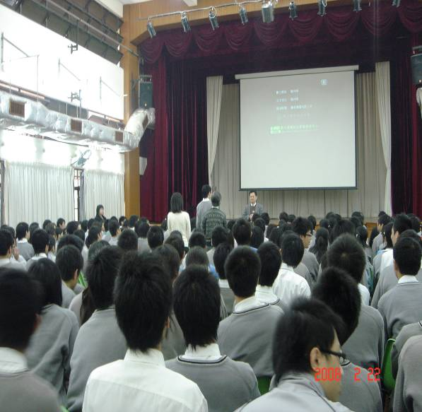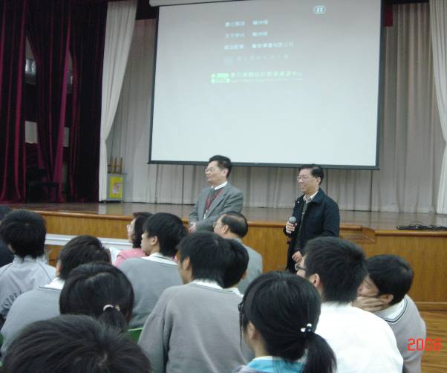

＊於星海中學宣導台灣高等教育現況 ＊團員暨大蘇玉龍教務長及澳門考區委員
帥文車老師回覆學生所提的各項問題

※慈幼中學※
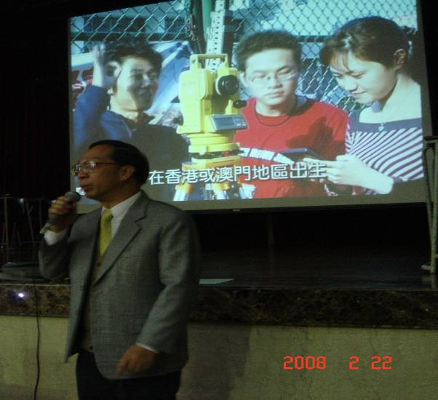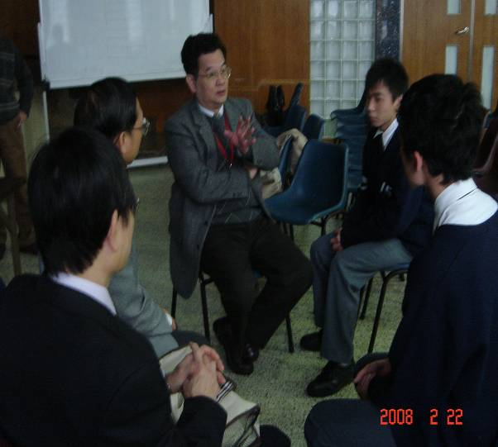
＊澳門考區召集人梁金泉先生開場介紹及 ＊此行團員回答學生來台升學的各項疑問及說
說明台灣大學現況 明

※粵華中學※
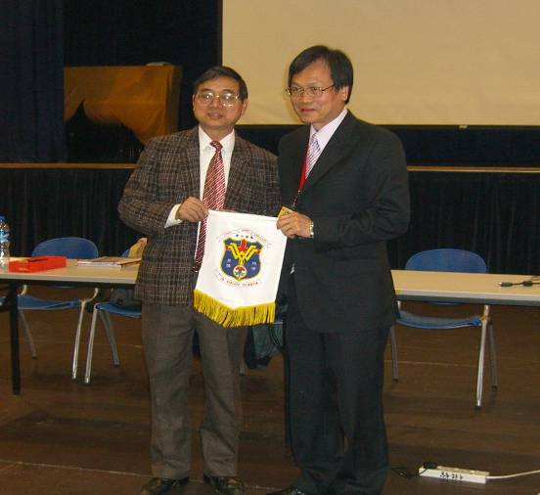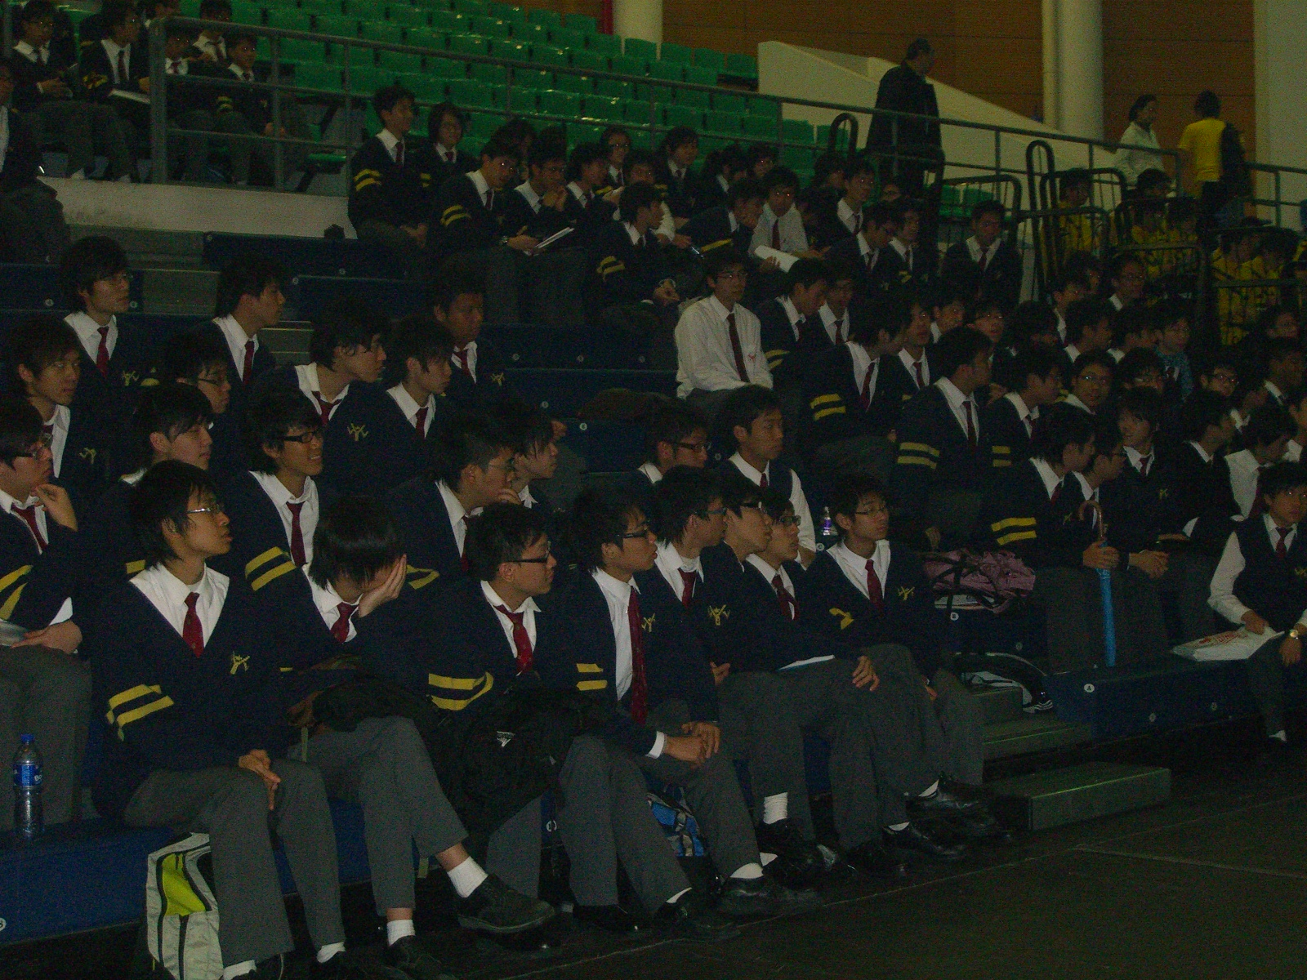

＊中台技術學院陳富都校長與粵華中學交換錦旗

＊ 粵華中學學生參與說明會

※培正中學※
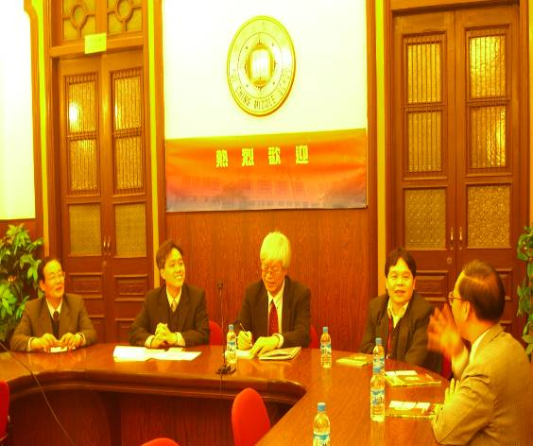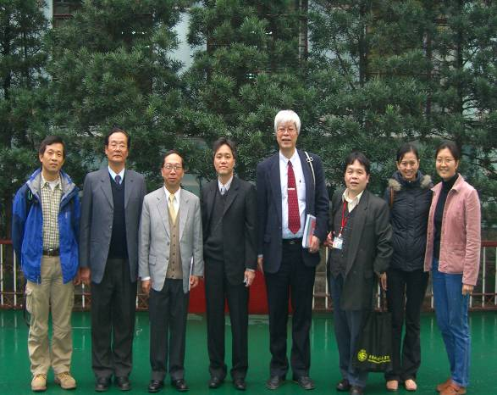
＊團員與培正中學校長、主任談論有關澳門
學生赴台升學座談會
＊團員與培正中學師長合影

※聖羅撒及聖若瑟中學※
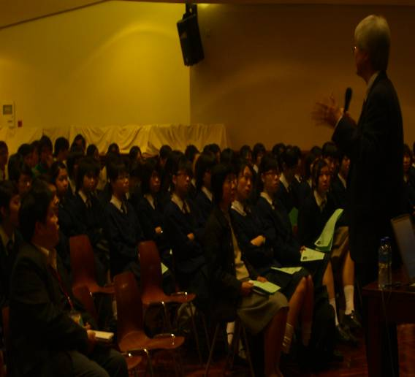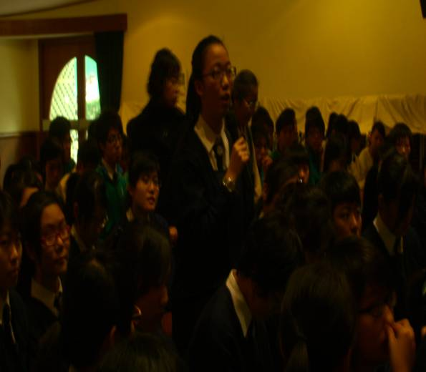
＊台大陳泰然副校長介紹台灣大學現狀 ＊學生詢問有關赴台升學的相關問題

附錄二：意見交換題目彙整

2008教育說明會提問

- 填志願時第二類組、第三類組可否混合填寫？
- 申請至台灣念大學是否有獎學金可以申請？
- 到台灣之後的學費、生活費大約為多少？
- 如何申請師範大學僑生先修部？
- 我想問：關於藝術系之作品集是否要報名時一併交上？
- 如果在澳居住已八年，且在澳讀書亦滿八年，但在高一期間轉到大陸讀書一年，請問是否有資格報考？
- 如果我先在師大僑先部唸了一年後可以直接就讀臺灣師範大學嗎？
- 我現在是理科班，但我想報讀大學外文系，應該報讀第幾類組的先修班？
- 請問最後三年成績表，是否包括今年畢業班上學期成績表？
- 我現正持有葡國護照，是否要填寫切結書？
- 是不是非永久澳門居民都可以考台灣？若然是澳門永久居民的話，但在澳門居住不足八年，是否可以報考？
- 請問國防醫學院的軍訓情況怎樣？
- 未能分發第一志願，分發其餘志願時是否會扣去一些分數？
- 我想問考美術科是否和設計科相同？
- 術科所需遞交之作品的題目何時公佈？怎樣遞交？
- 甚麼是二次分發？
- 是不是將最想進入的學系填在第一志願？
- 僑生在大學的體能考試如果不合格可以畢業嗎？
- 證件應依何種規格影印？

